|  |  |
| --- | --- |
| **Trường:...................**  **Tổ:............................** | **Họ và tên giáo viên: ……………………**  **Ngày soạn ……………………** |

**Tên bài dạy: ĐỒ THỊ DỊCH CHUYỂN – THỜI GIAN.**

**Số tiết: 02**

**I. MỤC TIÊU**

**1. Phát triển năng lực**

+ HS phân biệt được quãng đường đi được với độ dịch chuyển, tốc độ và vận tốc, nhất là biết khi nào chúng có độ lớn bằng nhau, khác nhau.

+ HS vẽ được, đọc được đồ thị “Độ dịch chuyển - thời gian” và cách dùng đồ thị này để xác định vận tốc.

+ Áp dụng kiến thức để trả lời các câu hỏi trắc nghiệm và làm được một số bài tập.

**2. Phát triển phẩm chất**

- Chăm chỉ theo dõi bài học.

- Có trách nhiệm trong hoạt động chung của nhóm.

**II. THIẾT BỊ DẠY HỌC VÀ HỌC LIỆU**

**1. Đối với giáo viên:**

- SGK, SGV, Giáo án.

- Hình ảnh có liên quan tới bài học.

- Máy chiếu với hoạt động 1, 3

**2. Đối với học sinh:**

**-** SGK, thước kẻ, bút, vở ghi chép.

**III. TIẾN TRÌNH DẠY HỌC**

**1. Hoạt động 1: Mở đầu/khởi động (thời gian 7 phút)**

a) Mục tiêu: Tạo hứng thú cho học sinh đối với bài học mới.

Từ đồ thị chuyển động đã học và kết hợp với các đồ thị y = ax và y = ax +b học sinh dự đoán tính chất của các chuyển động .

b) Nội dung: HS tiếp nhận vấn đề từ giáo viên.

c) Sản phẩm: Dự đoán được tính chất của chuyển động qua đồ thị độ dịch chuyển – thời gian.

d) Tổ chức thực hiện:

- Chuyển giao nhiệm vụ: cho một số đồ thị chuyển động.

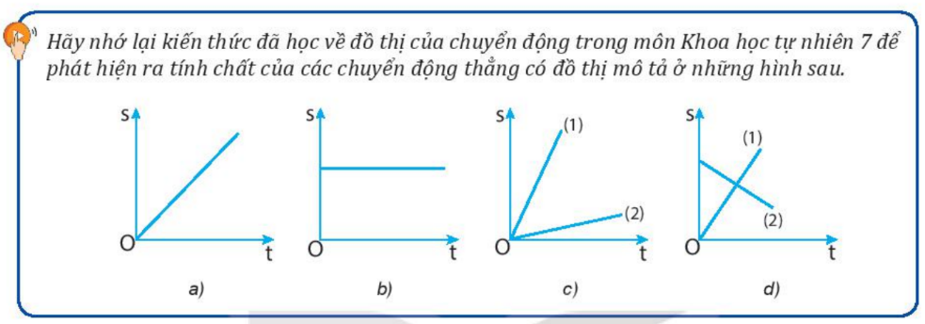

- Thực hiện nhiệm vụ: HS thảo luận để nêu được tính chất chuyển động.

- Báo cáo thảo luận: Các nhóm báo cáo và nhận xét.

- Kết quả, nhận định: Giáo viên đánh giá kết quả thực hiện nhiệm vụ của học sinh.

**2. Hoạt động 2: Hình thành kiến thức mới/giải quyết vấn đề/thực thi nhiệm vụ đặt ra (70 phút)**

**Hoạt động 2.1** **Đồng thời sử dụng các đại lượng quãng đường đi được, độ dịch chuyển, tốc độ với vận tốc để mô tả chuyển động.**

**a. Mục tiêu:**

- HS phân biệt được quãng đường đi được với độ dịch chuyển, tốc độ và vận tốc, nhất là biết khi nào chúng có độ lớn bằng nhau, khác nhau.

**b. Nội dung:**

**-** GV yêu cầu HS đọc phần mục I ở SGK.

**-** GV yêu cầu đưa ra nhận xét về độ dịch chuyển và quãng đường đi được, vận tốc và tốc độ của chuyển động thẳng theo một chiều hoặc chuyển động thẳng có đổi chiều ngược lại.

- HS trả lời câu hỏi theo yêu cầu của GV và trả lời câu hỏi trong SGK ở mục này.

**c. Sản phẩm học tập:** Bằng các ví dụ cụ thể đã được đề cập ở những bài trước đó, HS sẽ nhận biết và phân biệt được quãng đường đi được với độ dịch chuyển, tốc độ và vận tốc, đặc biệt là biết khi nào chúng có độ lớn bằng nhau, khác nhau. Từ đó vận dụng vào làm bài tập.

**d. Các bước thực hiện**

**Bước 1: GV chuyển giao nhiệm vụ học tập**

- GV yêu cầu HS đọc SGK và yêu cầu HS trả lời các câu hỏi: “Em hãy đọc SGK mục I, chuyển động thẳng và trả lời các câu hỏi sau:”

+ Chuyển động thẳng là gì?

+ Khi nào quãng đường đi được với độ dịch chuyển, tốc độ và vận tốc có độ lớn bằng nhau, khác nhau?

+ Làm như thế nào để xác định được độ lớn của chúng?

- GV yêu cầu HS trả lời câu hỏi trong SGK: “Từ những kiến thực được ôn lại ở trên, em hãy quan sát hình ảnh, đọc và trả lời câu hỏi sau:”

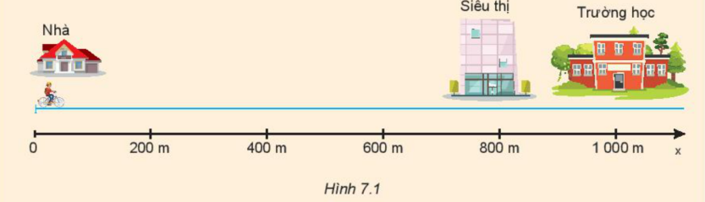

**CH:** Hãy tính quãng đường đi được, độ dịch chuyển, tốc độ, vận tốc của bạn A khi đi từ nhà đến trường và khi đi từ trường đến siêu thị (Hình 7.1). Coi chuyển động của bạn A là chuyển động đều và biết cứ 100 m bạn A đi hết 25 s.

**Bước 2: HS thực hiện nhiệm vụ học tập**

- HS nhớ lại kiến thức cũ.

- HS theo dõi SGK.

- HS suy nghĩ trả lời câu hỏi theo yêu cầu của GV.

**Bước 3: Báo cáo kết quả hoạt động và thảo luận**

- HS giơ tay phát biểu cho câu hỏi lý thuyết.

- HS lên bảng trình bày câu hỏi ở phần bài tập.

- Một số HS khác nhận xét, bổ sung ý kiến cho bạn.

**Bước 4: Đánh giá kết quả, thực hiện nhiệm vụ học tập**

- GV đánh giá, nhận xét và chuẩn kiến thức.

-> GV nhận xét, chỉnh sửa lại những chỗ còn sai sót trong câu trả lời của HS

**Hoạt động 2.2 Đọc đồ thị và vẽ đồ thị của chuyển động thẳng đều.**

**a. Mục tiêu:**

- HS vẽ được và đọc được đồ thị “Độ dịch chuyển - thời gian” và cách dùng đồ thị này để xác định vận tốc.

**b. Nội dung:**

**-** GV hướng dẫn: Cách vẽ, cách đọc và cách sử dụng đồ thị “Độ dịch chuyển - thời gian” để xác định vận tốc.

- HS tiếp nhận kiến thức và trả lời các câu hỏi của GV.

**c. Sản phẩm học tập:** Từ ví dụ cụ thể, HS biết cách vẽ, đọc và sử dụng đồ thị “Độ dịch chuyển - thời gian” để xác định vận tốc và biết cách vận dụng vào làm bài tập.

**d. Tổ chức hoạt động:**

**Bước 1: GV chuyển giao nhiệm vụ học tập**

- GV dẫn lời: “Đồ thị độ dịch chuyển – thời gian của chuyển động không những cho phép mô tả được chuyển động, mà còn cho biết nhiều thông tin khác nữa về chuyển động. Chúng ta hãy đi tìm hiểu kĩ hơn về đồ thị này nhé.”

**Nhiệm vụ 1: Tìm hiểu cách vẽ đồ thị độ dịch chuyển – thời gian (d -t) trong chuyển động thẳng đều.**

- GV cho HS đọc sách và đặt câu hỏi: “Theo em, trong chuyển động thẳng đều, đồ thị d = v.t sẽ có dạng như thế nào?”

- HS tìm cách vẽ đồ thị độ dịch chuyển – thời gian (d -t) trong chuyển động của bạn A nêu ở phần câu hỏi mục I.

+ Cách lập bảng số liệu.

+ Hướng dẫn cách vẽ.

+ Thực hành vẽ.

- Ví dụ để HS tự thực hành.

**VD:** Một xe đua chuyển động thẳng trong quá trình thử tốc độ. Độ dịch chuyển của nó tại các thời điểm khác nhau được cho trong bảng.

|  |  |  |  |  |  |
| --- | --- | --- | --- | --- | --- |
| Độ dịch chuyển (m) | 0 | 80 | 160 | 240 | 320 |
| Thời gian (s) | 0 | 1 | 2 | 3 | 4 |

Em hãy vẽ đồ thị độ dịch chuyển – thời gian của xe đua.

**Nhiệm vụ 2: Tìm hiểu cách Sử dụng đồ thị độ dịch chuyển - thời gian trong chuyển động thẳng**

- GV chiếu hình 7.2 lên bảng. Đây là đồ thị độ dịch chuyển – thời gian của một người dang bơi trong một bể bơi dài 50m.

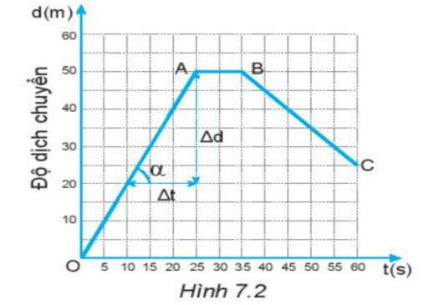

- GV hướng dẫn và HS thảo luận tìm cách sử dụng đồ thị theo hệ thống câu hỏi sau:

+ Sử dụng đồ thị để mô tả chuyển động:

**CH1.** Trong 25 giây đầu mỗi giây người đó bơi được bao nhiêu mét? Tính vận tốc của người đó ra m/s.

**CH2.** Từ giây nào đến giây nào người đó không bơi?

**CH3**. Từ giây 35 đến giây 60 người đó bơi theo chiều nào?

**CH4**. Trong 20 giây cuối cùng, mỗi giây người đó bơi được bao nhiêu mét? Tính vận tốc của người đó ra m/s.

**CH5**. Xác định độ dịch chuyển và vận tốc của người đó khi bơi từ B đến C.

**CH6.** Xác định độ dịch chuyển và vận tốc của người đó trong cả quá trình bơi.

**Nhiệm vụ 3: Tìm hiểu cách xác định vận tốc dựa vào đồ thị độ dịch chuyển – thời gian.**

- GV đưa ra kiến thức mới

+ Từ đồ thị độ dịch chuyển – thời gian, ta có thể dễ dàng xác định được giá trị của vận tốc dựa vào công thức v = .

+ Giá trị của v được gọi là độ dốc (hay hệ số góc) của đường biểu diễn đồ thị độ dịch chuyển – thời gian.

- GV tổ chức để HS thảo luận, vận dụng kiến thức vào làm bài tập vận dụng SGK.

**Bài tập vận dụng**

**CH1:** Số liệu về độ dịch chuyển và thời gian của chuyển động thẳng của một xe ô tô đồ chơi chạy bằng pin được ghi trong bảng bên:

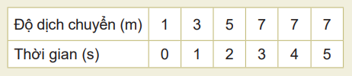

Dựa vào bảng này để:

a) Vẽ đồ thị độ dịch chuyển – thời gian của chuyển động.

b) Mô tả chuyển động của xe.

c) Tính vận tốc của xe trong 3 s đầu.

**CH2.** Đồ thị độ dịch chuyển – thời gian trong chuyển động thẳng của một xe ô tô đồ chơi điều khiển từ xa được vẽ ở Hình 7.4.

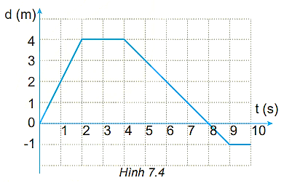

a) Mô tả chuyển động của xe.

b) Xác định vị trí của xe so với điểm xuất phát của xe ở giây thứ 2, giây thứ 4, giây thứ 8 và giây thứ 10.

c) Xác định tốc độ và vận tốc của xe trong 2 giây đầu, từ giây 2 đến giây 4 và từ giây 4 đến giây 8.

d) Xác định quãng đường đi được và độ dịch chuyển của xe sau 10 giây chuyển động. Tại sao giá trị của chúng không giống nhau?

- GV chia lớp thành 4 nhóm:

+ Nhóm 1: Tổ 1: Nhiệm vụ 1

+ Nhóm 2: Tổ 2: Nhiệm vụ 2

+ Nhóm 3: Tổ 3: Nhiệm vụ 3 CH1

+ Nhóm 4: Tổ 4: Nhiệm vụ 3 CH2

**Bước 2: HS thực hiện nhiệm vụ học tập**

- HS theo dõi SGK, các hình ảnh GV trình chiếu, chú ý nghe giảng, tiếp nhận kiến thức.

- HS nhớ lại kiến thức cũ trong môn toán học về đồ thị có dạng y = ax với a > 0 và y = ax+b với a < 0, b > 0.

- HS thảo luận nhóm, suy nghĩ trả lời câu hỏi theo yêu cầu của GV trong từng nhiệm vụ.

**Bước 3: Báo cáo kết quả hoạt động và thảo luận**

- GV mời nhóm 1,2 trình bày nhiệm vụ 1 và 2

- GV mời một số HS khác nhận xét, bổ sung ý kiến cho bạn ở nhiệm vụ 1 và 2

- GV mời đại diện nhóm 3 và 4 lên bảng trình bày đáp án cho câu 1, câu 2 ở nhiệm vụ 3.

- GV mời đại diện nhóm 1 và 2 nhận xét kết quả và bổ sung ý kiến.

**Bước 4: Đánh giá kết quả, thực hiện nhiệm vụ học tập**

=>GV đưa ra kết luận về các dạng của đồ thị độ dịch chuyển – thời gian và chuyển nội dung sang phần luyện tập.

**3. Hoạt động 3: Luyện tập (8 phút)**

**a. Mục tiêu:** HS vận dụng kiến thức để trả lời câu hỏi trắc nghiệm và bài tập tự luận.

**b. Nội dung:** GV trình chiếu câu hỏi, HS suy nghĩ trả lời.

**c. Sản phẩm học tập:** HS đưa ra được các đáp án đúng

**d. Tổ chức thực hiện:**

**Bước 1: GV chuyển giao nhiệm vụ học tập**

- GV trình chiếu lần lượt các câu hỏi trắc nghiệm:

**Câu 1**: Đồ thị sau biểu diễn cho hàm số có dạng như thế nào?

y

O

x

**A**. y = ax(a>0) **B**. y = ax+b(a<0, b>0)

**C**. y = ax+b (a>0, b<0) **D**. y = ax+b (a>0, b>0)

**Câu 2:** Khi vật chuyển động thẳng với vận tốc không đổi v > 0 thì đồ thị của hàm số d = v.t có dạng nào trong các dạng sau:

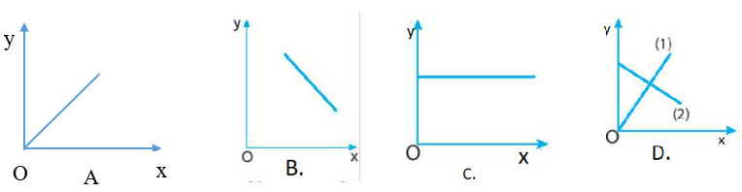

**Câu 3:** Độ dốc của đồ thị độ dịch chuyển – thời gian trong chuyển động thẳng cho biết:

**A**. Độ lớn tốc độ chuyển động **B**. Độ lớn thời gian chuyển động

**C**. Độ lớn quãng đường chuyển động **D**. Độ lớn vận tốc chuyển động

**Câu 4:** 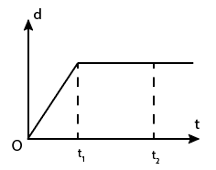Đồ thị độ dịch chuyển – thời gian trong chuyển động thẳng của một chất điểm có dạng như hình vẽ. Trong thời gian nào xe chuyển động thẳng đều?

**A.** Trong khoảng thời gian từ 0 đến t1.

**B.** Trong khoảng thời gian từ 0 đến t2.

**C.** Trong khoảng thời gian từ t1 đến t2.

**D.** Không có lúc nào xe chuyển động thẳng đều..

**Câu 5:** Khi vật chuyển động thẳng đổi chiều, thì

**A**. quãng đường đi được vẫn bằng độ dịch chuyển

**B**. tốc độ có giá trị âm, vận tốc có giá trị dương

**C**. tốc độ có giá trị dương còn vận tốc có giá trị âm.

**D**. quãng đường đi được khác với độ dịch chuyển

**Câu 6:** Một vật có đồ thị độ dịch chuyển – thời gian như hình vẽ.

a) Xác định vị trí của xe so với điểm xuất phát của xe ở giây thứ 2, giây thứ 4?

b) Xác định tốc độ và vận tốc của xe trong 3 giây đầu?

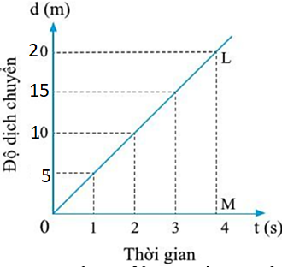

**Câu 7:** Hãy xác định vận tốc và tốc độ của người bơi từ giây 45 đến giây 60 bằng đồ thị ở Hình 7.2.

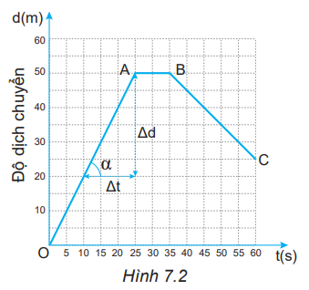

- Gv yêu cầu một bạn trả lời câu hỏi 1 trước lớp.

- GV yêu cầu HS về nhà tự tìm câu trả lời cho câu hỏi 2, đến đầu giờ của tiết sau, GV sẽ hỏi.

**Bước 2: HS thực hiện nhiệm vụ học tập**

- HS quan sát câu hỏi được GV trình chiếu, nhớ lại kiến thức đã được học, tìm đáp án đúng.

**Bước 3: HS báo cáo kết quả hoạt động và thảo luận**

- HS lần lượt đưa ra đáp án cho các bài tập:

|  |  |  |  |  |
| --- | --- | --- | --- | --- |
| 1 - B | 2 - A | 3 - D | 4 - A | 5 - D |

Câu 7 HS làm ở nhà

**Bước 4:** GVđánh giá kết quả, thực hiện nhiệm vụ học tập

- GV đánh giá việc chọn đáp án của HS: Qua việc biểu quyết chọn đáp án, phần lớn HS chọn đúng hay chưa?

- GV đánh giá không khí buổi học hôm nay: HS đã tích cực xây dựng bài hay chưa, có ồn ào trong quá trình dạy và học không?

**4. Hoạt động 4: Vận dụng (5 phút)**

**a. Mục tiêu:** Vận dụng kiến thức đã học để điều khiển các thiết bị bay theo hướng và thời điểm định trước trên bản đồ.

**b. Nội dung:** GV giao nhiệm vụ về nhà cho HS

**c. Sản phẩm học tập:** HS biết được vận dụng đồ thị dịch chuyển thời gian đã học vào việc điều khiển thiết bị bay theo hướng và thời điểm định trước trên bản đồ.

**d. Tổ chức thực hiện:**

**Bước 1:** GV chuyển giao nhiệm vụ học tập

**Bước 2:** HS tiếp nhận nhiệm vụ

HS về nhà tìm hiểu

**Bước 3:** HS báo cáo kết quả hoạt động vào tiết học sau.

**Bước 4:** GVtổng quan lại bài học, nhận xét, kết thúc bài học.

**\*Hướng dẫn về nhà**

- Xem lại kiến thức đã học ở bài 7

- Hoàn thành nhiệm vụ GV giao ở hoạt động vận dụng

- Xem trước nội dung **bài 8. Chuyển động biến đổi gia tốc.**

**IV. NHẬN XÉT**

**V. PHỤ LỤC**

**Bảng tóm tắt tiến trình dạy học**

|  |  |  |  |
| --- | --- | --- | --- |
| **Hoạt động** | **Nội dung** | **Phương pháp, kĩ thuật dạy học** | **Phương pháp đánh giá** |
| **Hoạt động 1:**  Xác định vấn đề/ nhiệm vụ học tập | Đặt tình huống có vấn đề chuyển giao nhiệm vụ cho học sinh | HS thực hiện theo nhóm | Đánh giá báo cáo của từng nhóm học sinh |
| **Hoạt động 2**  Hình thành kiến thức mới | Học sinh biết  - Chuyển động thẳng  - Vẽ được đồ thị chuyển động từ các số liệu đặc trưng cho chuyển động  - Mô tả được chuyển động từ đồ thị chuyển động  - Tính được vận tốc từ đồ thị dịch chuyển – thời gian | Giải quyết vấn đề  Dạy học nhóm  Kĩ thuật mảnh ghép | - Đánh giá câu trả lời của học sinh  - Đánh giá hoạt động qua bảng nhóm  - Đánh giá qua trình bày của nhóm |
| **Hoạt động 3**  Luyện tập | HS trả lời các câu hỏi và bài tập liên quan đến chủ đề | Thuyết trình và vấn đáp | Đánh giá kết quả trả lời các câu hỏi |
| **Hoạt động 4**  Vận dụng | Bài tập vận dụng | Làm việc cá nhân | Đánh giá qua bài tập về nhà của từng học sinh |

**IV. ĐIỀU CHỈNH, THAY ĐỔI, BỔ SUNG (NẾU CÓ)**

**V. KÝ DUYỆT**

*Nam Trực, ngày...... tháng....... năm 20...*

|  |  |  |
| --- | --- | --- |
| **DUYỆT CỦA BGH** | **DUYỆT CỦA TỔ TRƯỞNG**  **ĐOÀN VĂN DOANH** | **GIÁO VIÊN** |